2.4科学探究：速度的变化 培优练习

一、 填空题

1．用“频闪摄影”可记录物体相隔同样时间的不同位置，如图所示是甲、乙两个网球运动时的频闪照片．由照片可知， 球做匀速直线运动， 球的运动速度大（两空均选填“甲”或“乙”）．

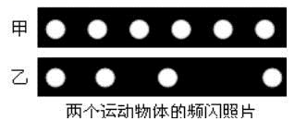

2．如图所示是一辆汽车在10s内的速度图像，由图像可知，汽车在第4s时的速度为_______km／h；从第2s到第4s的过程中，汽车的速度_________（选填“增加”、“减小”或“不变”）；汽车在第5s到第6s两秒时间里前进了___________m．

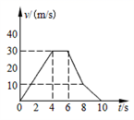

3．一物体作直线运动，通过某一段路程的平均速度为V1 ， 接着再通过另一段路程的平均速度为V2 ． 当通过这两段路程的时间都为t时，这物体在全段路程上的平均速度是　 ________　；若物体通过的两段路程相等，这个物体在全程上的平均速度为 ________

4．如图所示，是实验小组的同学们用斜面和滑块做“测量物体的平均速度”的实验情形．当滑块自顶端*A*出发开始计时，分别滑至*B*和斜面底端*C*时依次停止计时，显示时间的数字钟的时间格式是“时：分：秒”．

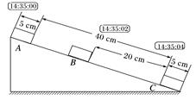

（1）除了数字钟，实验中用到的测量工具还有____________．

（2）滑块由*A*滑至*C*的过程中平均速度是________m/s.

（3）滑块在*AB*段的平均速度*vAB*和在*BC*段的平均速度*vBC*的大小关系是____________．

5．如图所示，向右做直线运动的小车通过AB、BC、CD三段路程所用的时间都是0.4s，则小车做的是 运动（填“匀速”、“加速”或“减速”）；它从A点运动到D点的平均速度是_________ m/s．

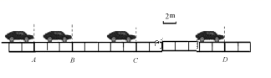

二、解答题

6．在学习《速度》一节内容后，同学们想探究纸锥下落快慢与锥角以及扇形半径的关系．他们用普通复印纸裁出3个不同规格的扇形纸片，制成了如图甲所示的3个纸锥实验中，纸锥每次从相同高度由静止释放，用秒表多次测量每个纸锥下落的时间，取平均值后记录在表格中．

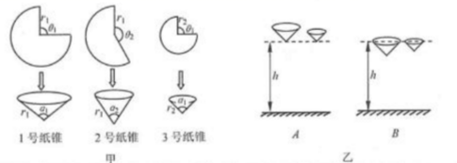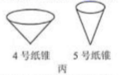

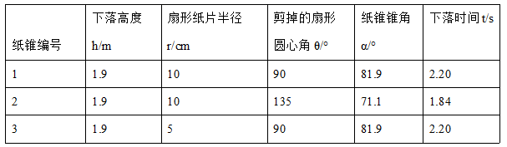

（1）对于纸锥下落前的初始位置，有乙图所示的两种摆放方式，你认为正确的是_____（选填“A“或“B”）．

（2）分析表中数据，根据实验探究目的，你得出的结论是_____．

（3）小明随后用同种纸张制成了质量相等的两个纸锥如图丙，其中4号纸锥的锥角比5号纸锥的锥角大，如果从相同的高度同时由静止释放两个纸锥，以下选项正确的是_____．

A．4号纸锥先到地面 B．5号纸锥先到地 C．两个纸锥同时到达地面

（4）如果纸锥在到达地面前作匀速直线运动，设4号纸锥匀速下落时所受阻力为f1，5号纸锥匀速下落时所受阻力为f2，则f1_____f2（选填“＞“、“＜“或“=”）．

7．夏天，为了驱蚊，小明想知道点一盘蚊香能否使用一个晚上，经过思考后，他想通过测算蚊香燃烧的平均速度的方法来进行估算。

（1）为了测量蚊香燃烧的平均速度，小明应当选择的实验器材是____________________。

（2）请你帮助小明写出快速简便测量蚊香燃烧平均速度v的实验步骤。 _________

（3）为了测出一盘蚊香燃烧完所用的时间t，还需要测量一盘香的长度s，请你为小明提供一种测量的方法。 ______

（4）写出一盘蚊香完全燃烧所用的时间t的表达式。______

8．物体下落时受到的空气阻力与速度和横截面积有关，已探究出在横截面积不变时空气阻力与速度的平方成正比．为探究空气阻力与横截面积的关系，取质量相同，半径分别为*r*、2*r*和3*r*的甲、乙、丙三个小球，让它们从不同高度分别竖直落下，并以砖墙为背景，当进入砖墙的区域时，用照相机通过每隔相等时间曝光一次的方法记录小球的运动过程，如图是其中一段的示意图．

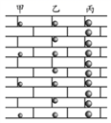

（1）在图示运动过程中，甲、乙、丙三个小球的速度之比是___________________．

（2）分析实验数据可知：在阻力相同时，小球的速度与半径的关系是___________．

9．如图是一小球从*A*点沿直线运动到*F*点的频闪照片，频闪照相机每隔0.2s闪拍一次。

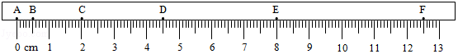

分析照片可知：

（1）小球在做_____直线运动（选填“匀速”或“变速”），其理由是：_____；

（2）小球从*B*点运动到*D*点的平均速度_____（填“大于”、“小于”或“等于”）小球从*A*点运动到*F*点的平均速度；

（3）小球在_____两点间的平均速度最大；

（4）图中四个速度随时间的关系图象，能反映出该小球下落运动的是_____。（选填图中的选项字母）

A．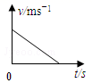 B．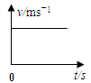

C．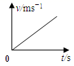 D．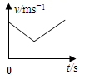

10．物理实验小组的同学在学习“测量平均速度”时，想测量从斜面上滑下的物体在不同阶段时的平均速度，设计了如图所示的实验装置；让小车从带有刻度（分度值为1cm）的斜面顶端由静止滑下，图中的圆圈是小车到达*A*、*B*、*C*三个位置时电子表的显示时间（圆圈里面的数字分别表示“小时∶分∶秒”）则

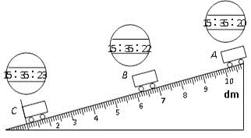

（1）实验是根据公式________进行测量的；

（2）中为了方便计时，应使斜面的坡度较________（填“大”或“小”）。金属片的作用是________。

（3）在*AB*段运动的路程*sAB*是________dm；在*AC*段运动的平均速度*vAC*是________m/s；

（4）验前必须熟练使用电子表，如果小车到达C点还没有停止计时，则会使所测量的运动速度偏________。

答案

1．甲 乙

2．108 增加 60

3． （1）设运动的总时间为2t，则前一半时间的位移s1=v1t，后一半时间的位移xs=v2t

全程的平均速度v平均===；

（2）物体前一半位移所用时间为t1′，后一半位移用时t2′，全程位移为s

根据运动学公式，有：t1′==，t2′==

则全程的平均速度：v===．

故答案为；．

4．（1）刻度尺 （2）0.1 125（3） 滑块在*BC*段的速度较大．

5． 由于通过AB、BC、CD三段路程所用的时间都是0.4s，但两点间的距离越来越大，所以是加速直线运动；由于每小格的距离是2m，从A点运动到D点总共15格，故距离s=15×2m=30m，总共用时t=0.4s×3=1.2s，利用平均速度公式．

6．A 纸锥下落速度与扇形纸片半径无关，与纸锥锥角有关，纸锥锥角越大，下落时间越长，下落速度越慢 B =

7． 卷尺 手表 用卷尺量出一小段蚊香的长度L，点燃蚊香，用手表记录这一小段蚊香完全燃烧完需要的时间T，则蚊香燃烧的平均速度v＝L/T让棉线与蚊香完全重合，在首尾作记号，将棉线拉直，用卷尺量出棉线的长度就是蚊香的总长度s t＝s/v＝s/（L/T）

8．6﹕3﹕2 （或3﹕1.5﹕1） ）成反比（或速度与半径的乘积不变）

9．变速 在相同的时间间隔内，通过的路程越来越大 小于 *EF* C

10． 小 便于准确定位、计时 4.00 0.3 小